ЩОДЕННИК ВИКЛАДАННЯ КУРСУ
«Фінансова стабільність: глобальний, європейський та національний контексти»

Викладання курсу відбувалося в online-форматі за попередньо затвердженим розкладом. Усі навчально-методичні матеріали (робоча програма, силабус, конспект лекцій, методичні вказівки до практичних занять, методичні вказівки до самостійної роботи, запитання для підготовки до модульного контролю та рекомендована література) були у вільному доступі для студентів, які у 2021/2022 н.р. проходили курс «Фінансова стабільність: глобальний, європейський та національний контексти» (https://msnp.knutd.edu.ua/course/view.php?id=7222&notifyeditingon=1).

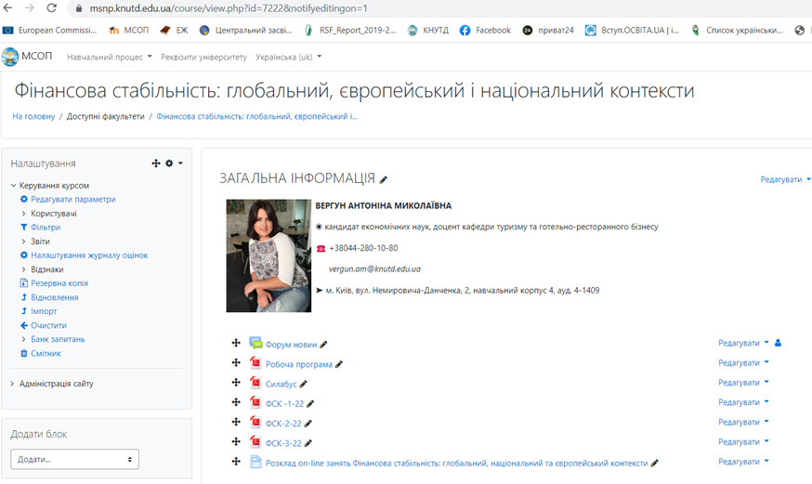
Кількість здобувачів освіти, яка обрала курс «Фінансова стабільність: глобальний, європейський та національний контексти» у 2021/2022 н.р. становить 93 особи.

09.05.2022 р.
ТЕМА 1. Лекційні заняття 1, 2. Регулювання фінансового сектору
Розглянуто та обговорено такі питання:
1. Цілі політики регулювання фінансового сектору.
2. Моделі регулювання фінансового сектору.
3. Європейські та міжнародні стандарти регулювання фінансового сектору.
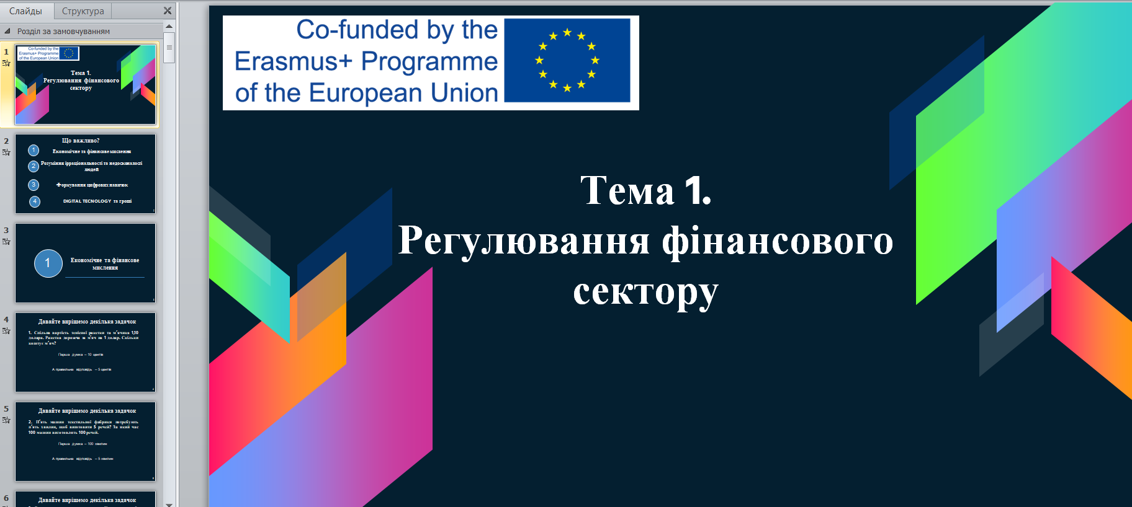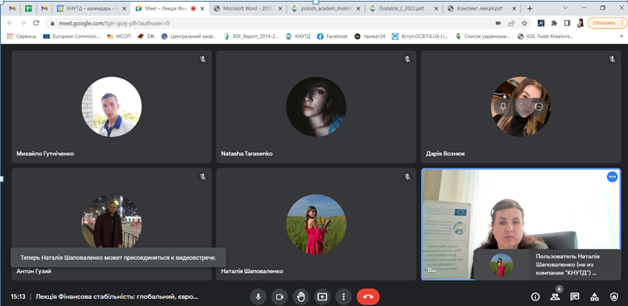
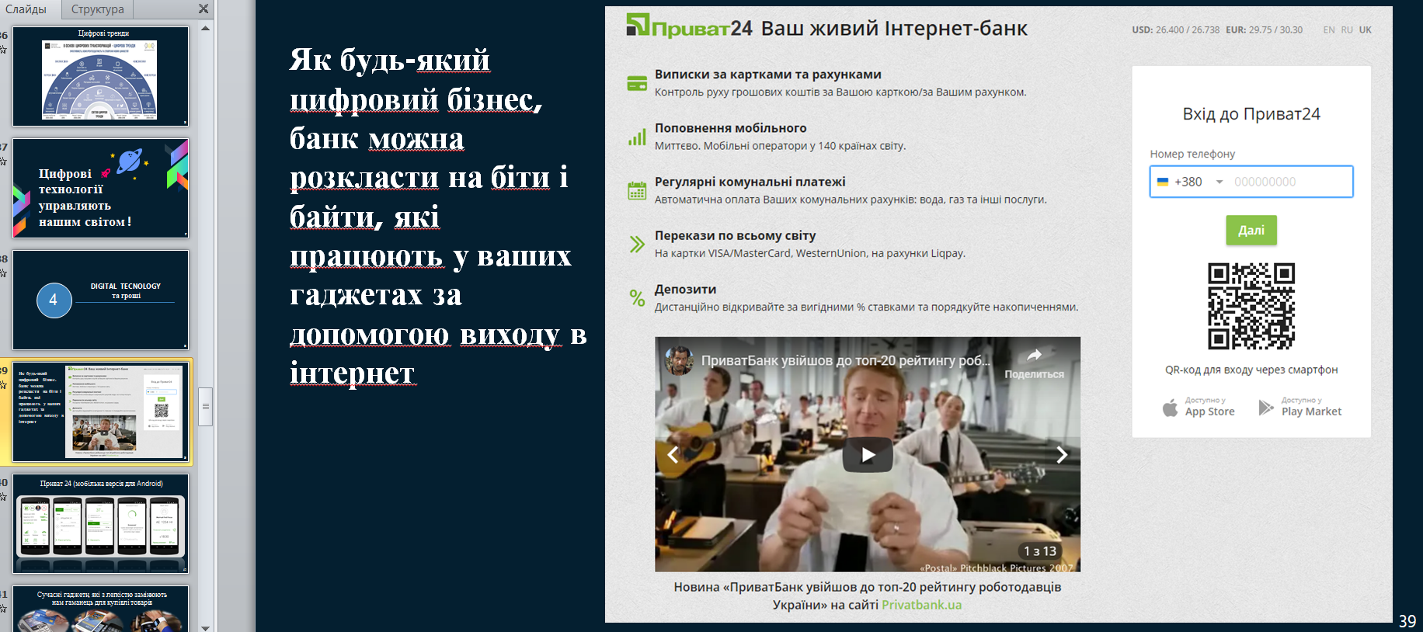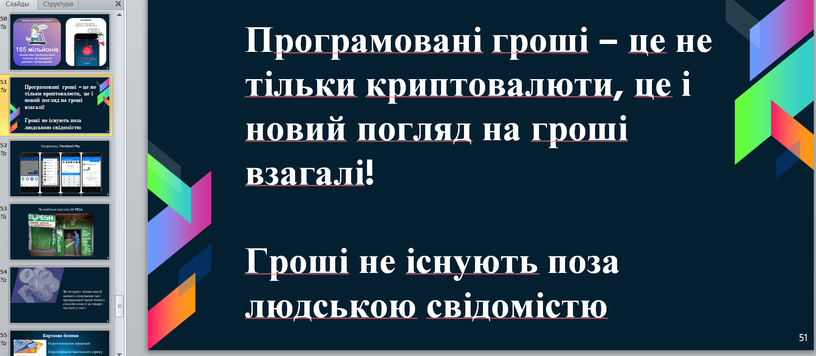

11.05.2022 р.
Практичні заняття 1, 2. Регулювання фінансового сектору
В рамках теми було обговорено такі питання:
- Соціально-економічне значення і необхідність регулювання фінансового сектору.
- Мета, завдання, функції, предмет і об’єкт регулювання фінансового сектору.
- Основні напрями розвитку й удосконалення регулювання фінансового сектору.
- Основні моделі регулювання фінансового сектору, їх характеристика.
- Діяльність міжнародних організацій у сфері регулювання фінансового сектору.
- Основні міжнародні стандарти регулювання фінансового сектору, їх удосконалення.
- Становлення нормативно-правового забезпечення регулювання фінансового сектору в Україні.
- Вітчизняні нормативно-правові засади регулювання фінансового сектору та їх удосконалення.
Крім цього, студенти підготували презентації де розкрито питання оцінювання, ролі та значущості регулювання фінансового сектору та нагляду за ним. Розглянуто місце країн світу та ЄС і України зокрема в рейтингу економічної свободи (https://www.heritage.org/index/ranking).
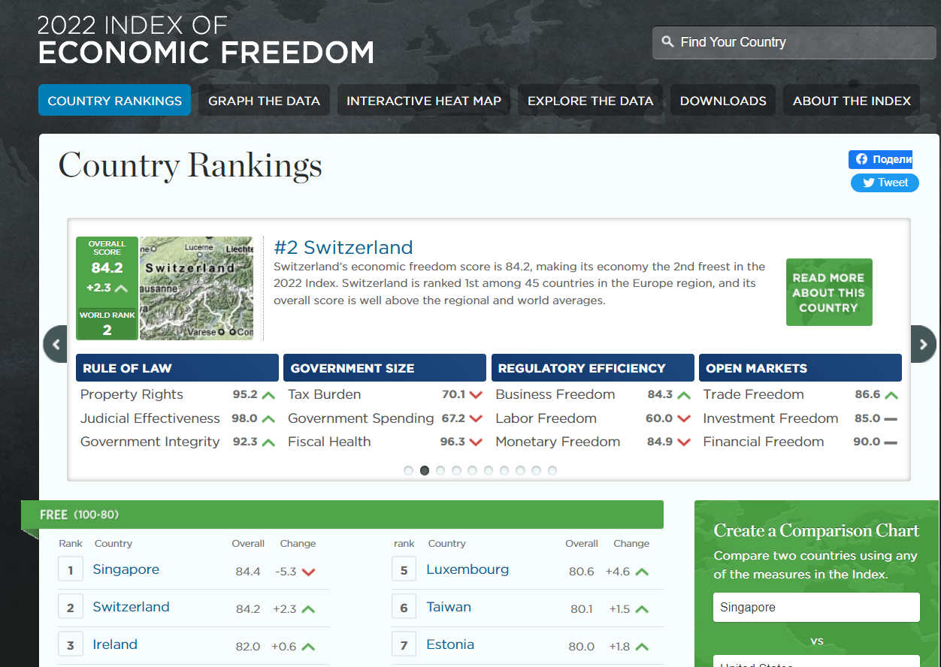
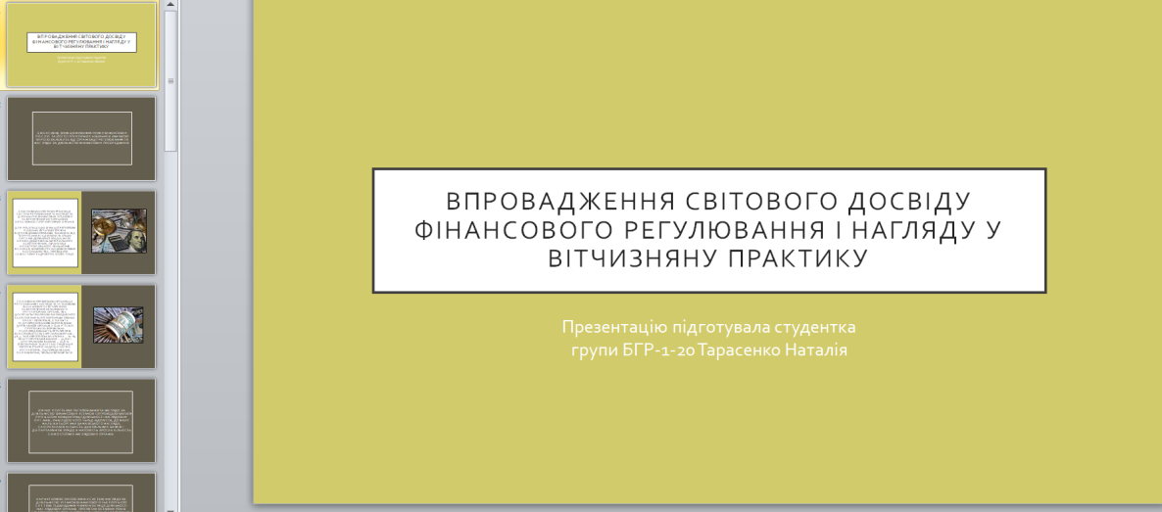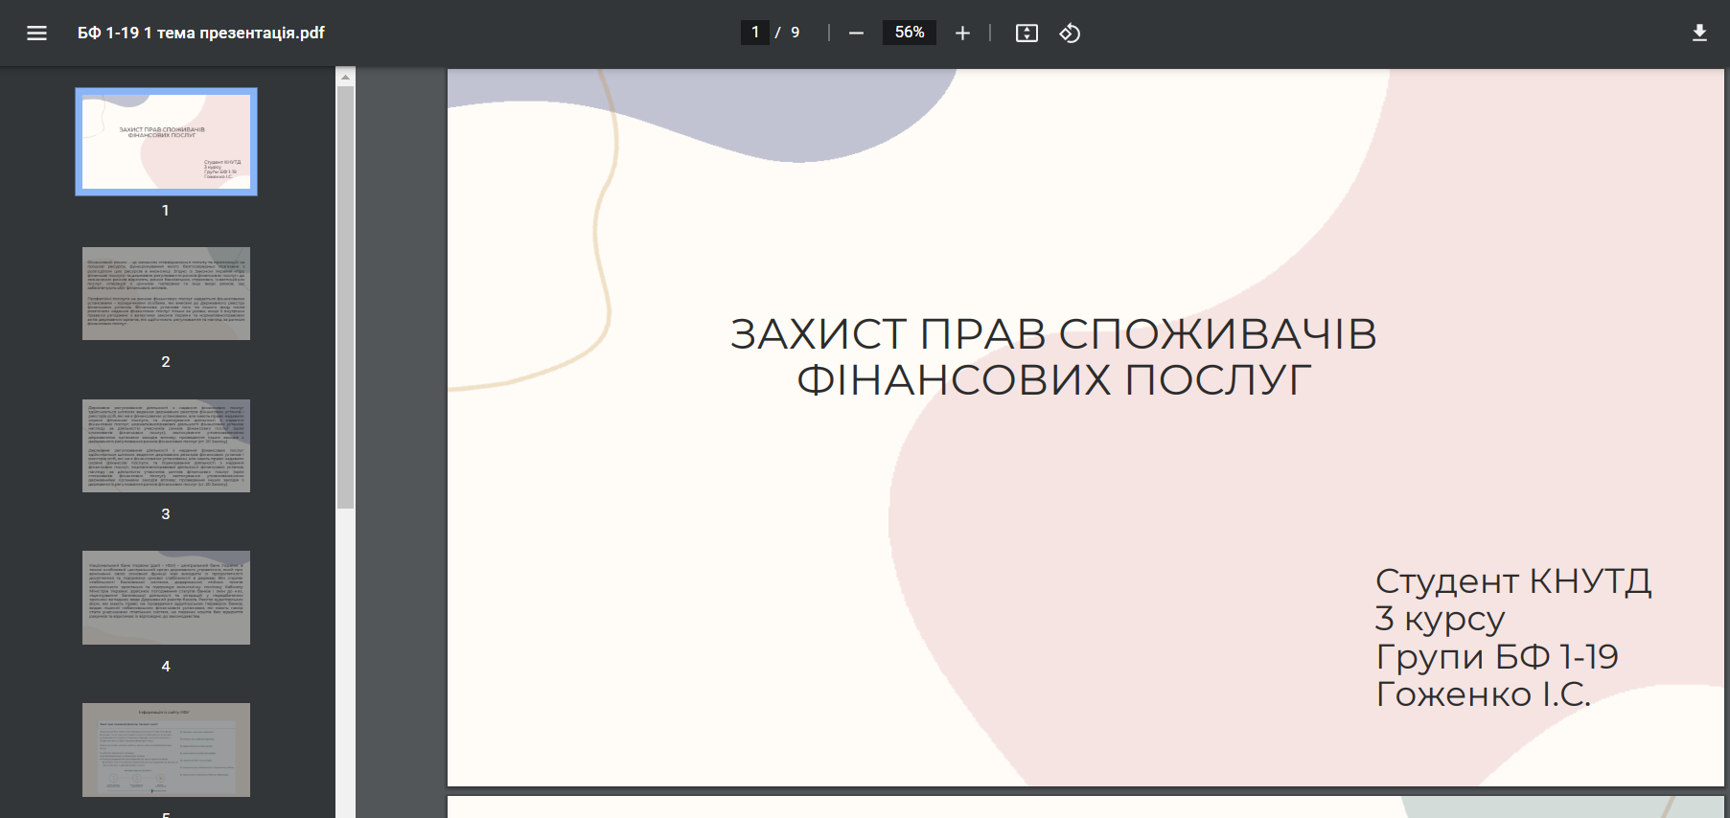
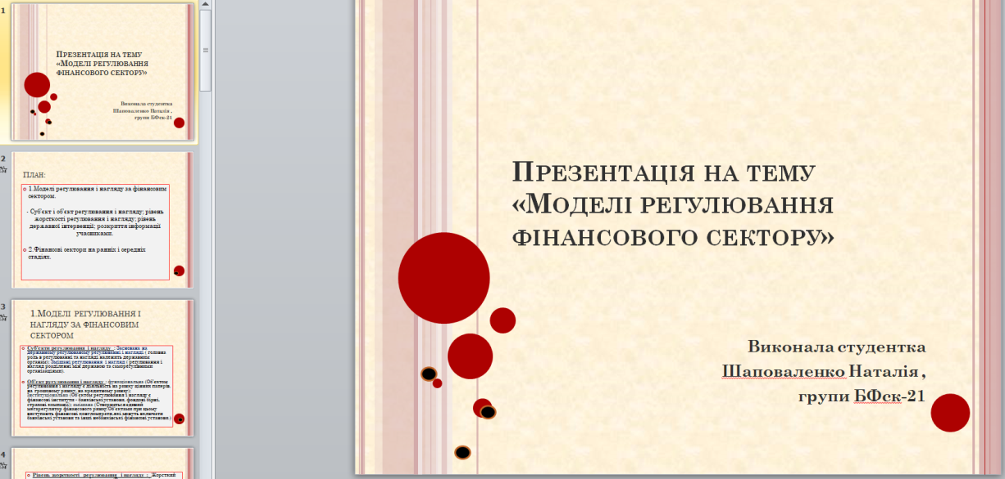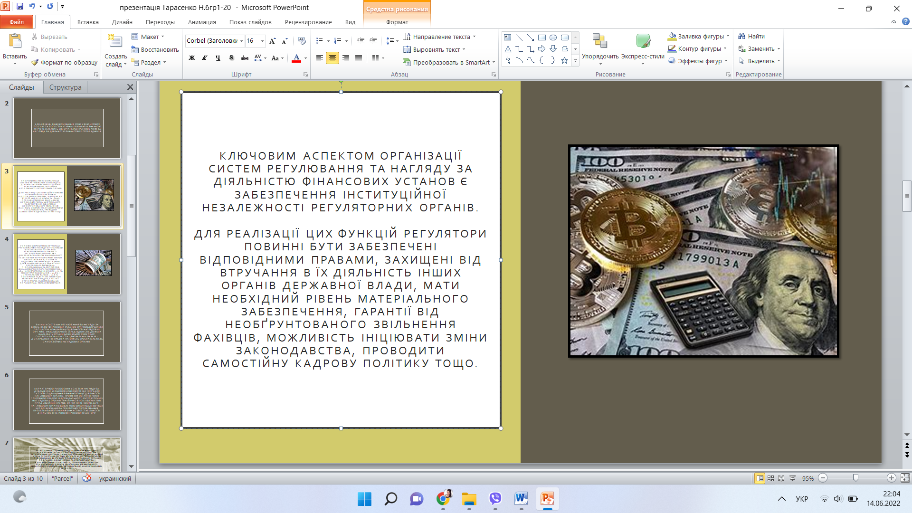

11.05.2022 р., 12.05.2022 р.
ТЕМА 2. Лекційні заняття 3, 4. Моделі фінансового нагляду
Розглянуто та обговорено такі питання:
1. Інституційний підхід до регулювання і нагляду за фінансовим сектором.
2. Існуючі моделі побудови інституційної структури фінансового нагляду: секторна, двох вершин, єдиного нагляду.
3. Незалежність органів фінансового регулювання і нагляду.
4. Підзвітність і прозорість діяльності органів фінансового регулювання і нагляду.
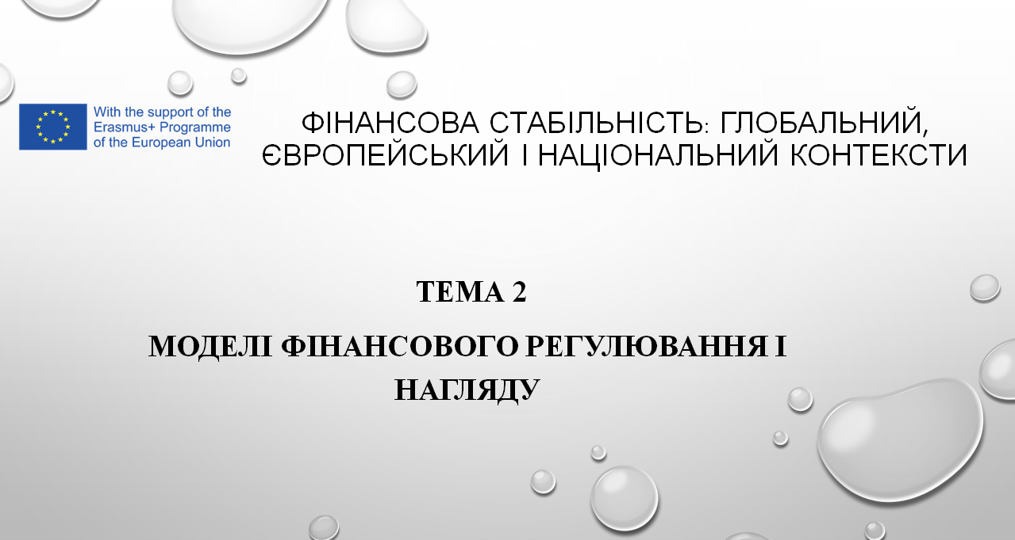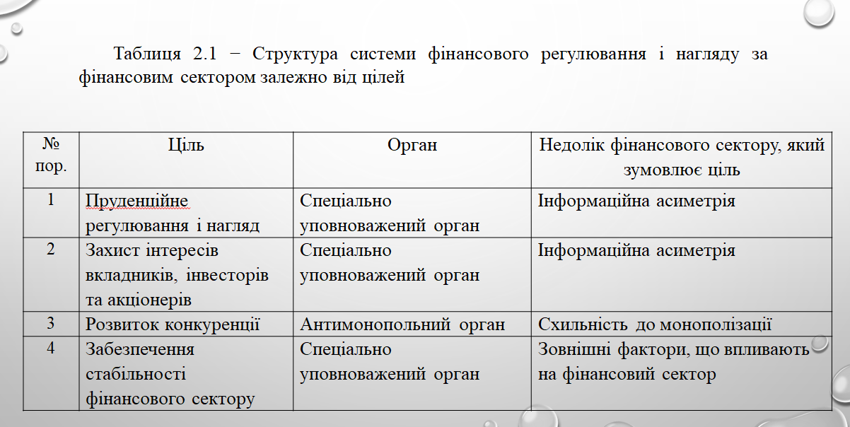
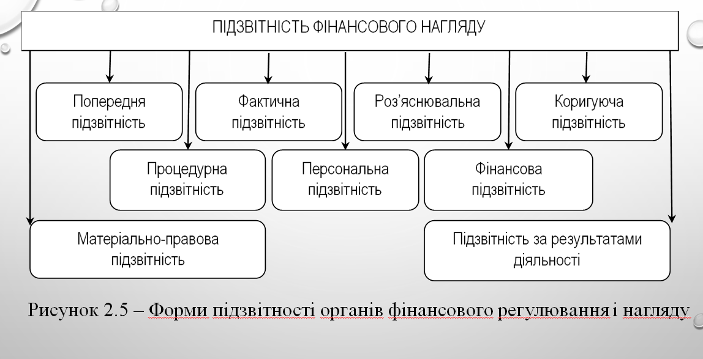

12.05.2022 р.
Практичні заняття 3, 4. Моделі фінансового нагляду
Під час практичного заняття було розглянуто питання:
- Основні моделі регулювання і нагляду за діяльністю фінансових установ та досвід зарубіжних країн щодо їх упровадження.
- Створення та удосконалення загальноєвропейської системи фінансового нагляду.
- Концептуальні зміні в інституційній структурі наглядових систем європейських країн та їх причини.
- Система органів регулювання і нагляду за функціонуванням фінансового сектору в Україні: їх завдання і повноваження.
- Організація взаємодії між органами фінансового регулювання і нагляду за діяльністю фінансових установ в Україні.
- Забезпечення інституційної, операційної та фінансової незалежності регуляторно-наглядових органів: зарубіжний та вітчизняний досвід.
- Забезпечення підзвітності і прозорості регуляторно-наглядових органів: зарубіжний та вітчизняний досвід.
Окрім цього, заслухано доповіді та обговорено презентації здобувачів освіти:
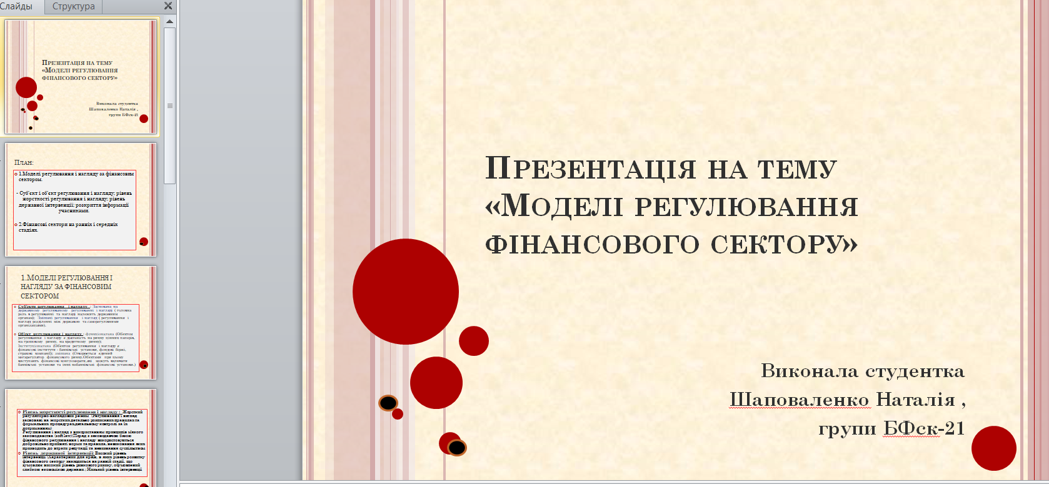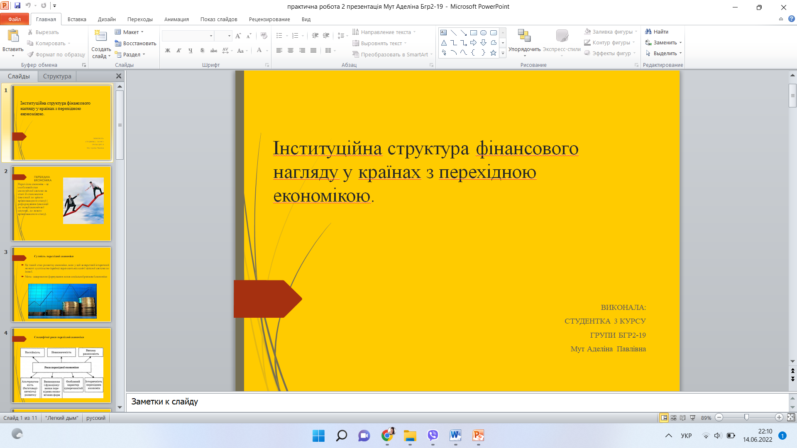
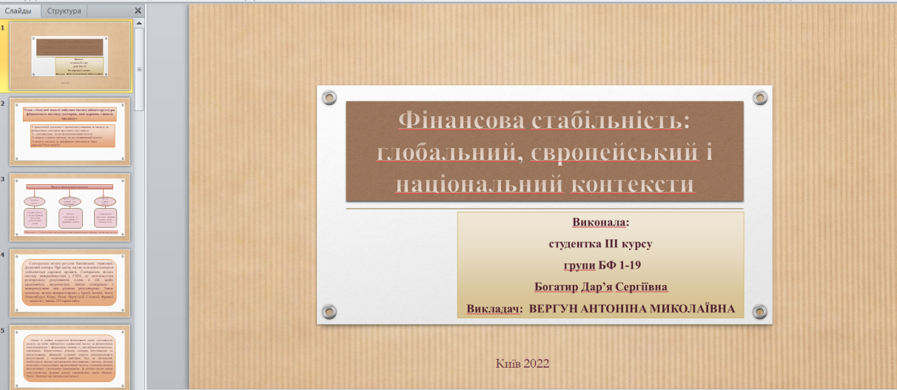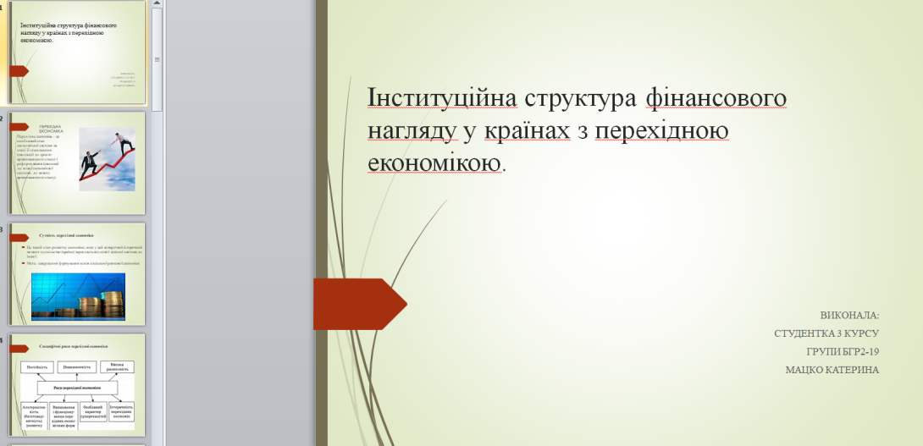
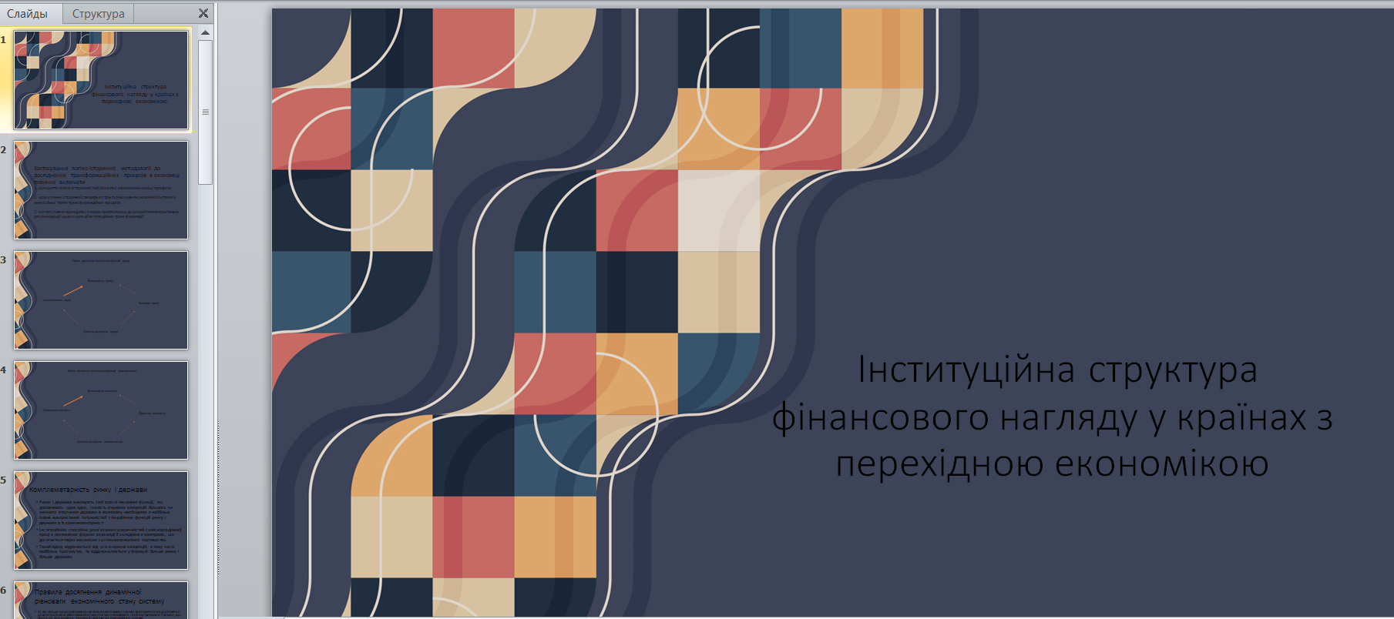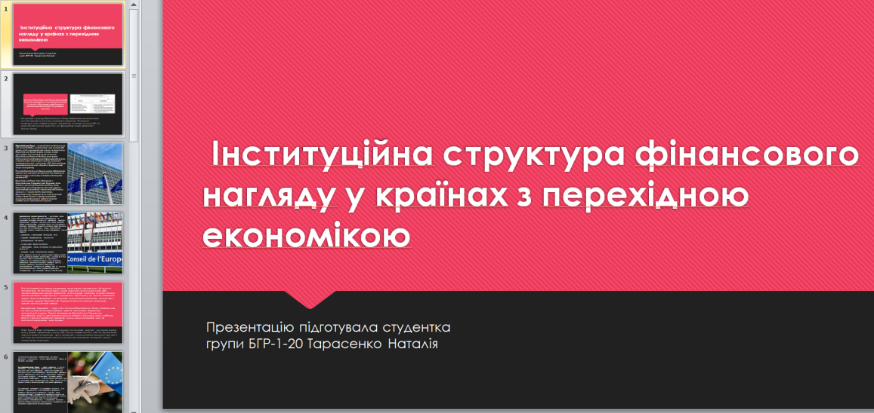

16.05.2022 р., 18.05.2022 р.
ТЕМА 3. Лекційні заняття 5, 6. Архітектура фінансового регулювання і фінансового нагляду
Під час заняття розглянуто такі питання:
1. Роль центрального банку в системі фінансового регулювання і нагляду.
2. Досвід використання різних моделей фінансового регулювання і нагляду в європейських країнах.
3. Адаптація фінансового регулювання і фінансового нагляду в Україні до європейських та глобальних стандартів.
4. Внутрішня координація між органами фінансового регулювання і нагляду.
5. Крос-кордонна співпраця між органами фінансового регулювання і нагляду.

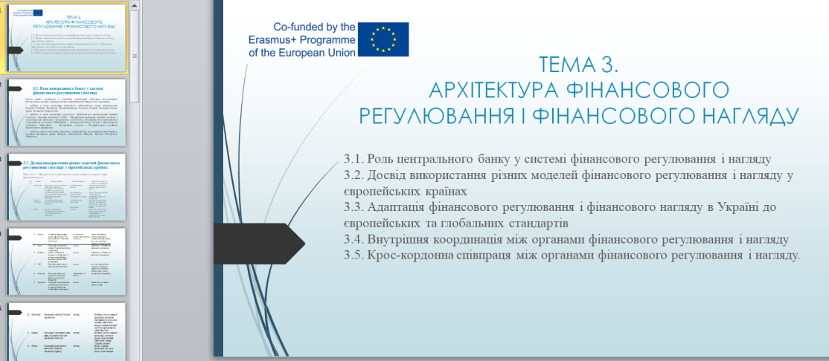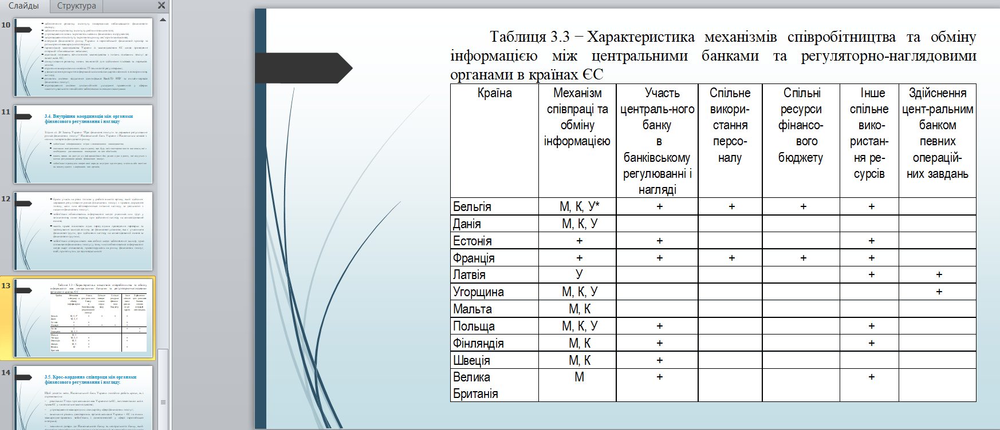

18.05.2022 р.
Практичні заняття 5, 6. Архітектура фінансового регулювання і фінансового нагляду
Практичні заняття передбачали засвоєння та поглиблення теоретичних знань про національну, міжнародну та глобальну архітектуру фінансового регулювання та нагляду, місце центрального банку в організації побудови регуляторно-наглядових систем, глобальний та міжнародний досвід, створення мегарегулятора фінансового сектору, адаптацію фінансового регулювання і фінансового нагляду в Україні до європейських, міжнародних та глобальних стандартів, внутрішню та зовнішню співпрацю органів фінансового регулювання та нагляду. А також опанування здобувачами освіти практичних навичок проведення аналізу відповідності регуляторно-наглядової практики міжнародних стандартам, взаємодії між органами фінансового регулювання і нагляду, швидкості та продуктивності виконання Угоди про асоціацію в частині фінансового регулювання і нагляду.
Студенти виступили з короткими доповідями та презентаціями:
- Структура фінансового сектору та її вплив на його ефективність.
- Адаптація фінансового регулювання і фінансового нагляду в Україні до європейських та глобальних стандартів: проблеми і перспективи.
- Моделі взаємодії мегарегулятора фінансового ринку з центральними банками.
- Діяльність регуляторно-наглядових органів, парламенту та уряду України у сфері імплементації Угоди про асоціацію в частині фінансового регулювання та нагляду.
- Взаємодія між органами фінансового регулювання і нагляду на міжнародному і глобальному рівні.

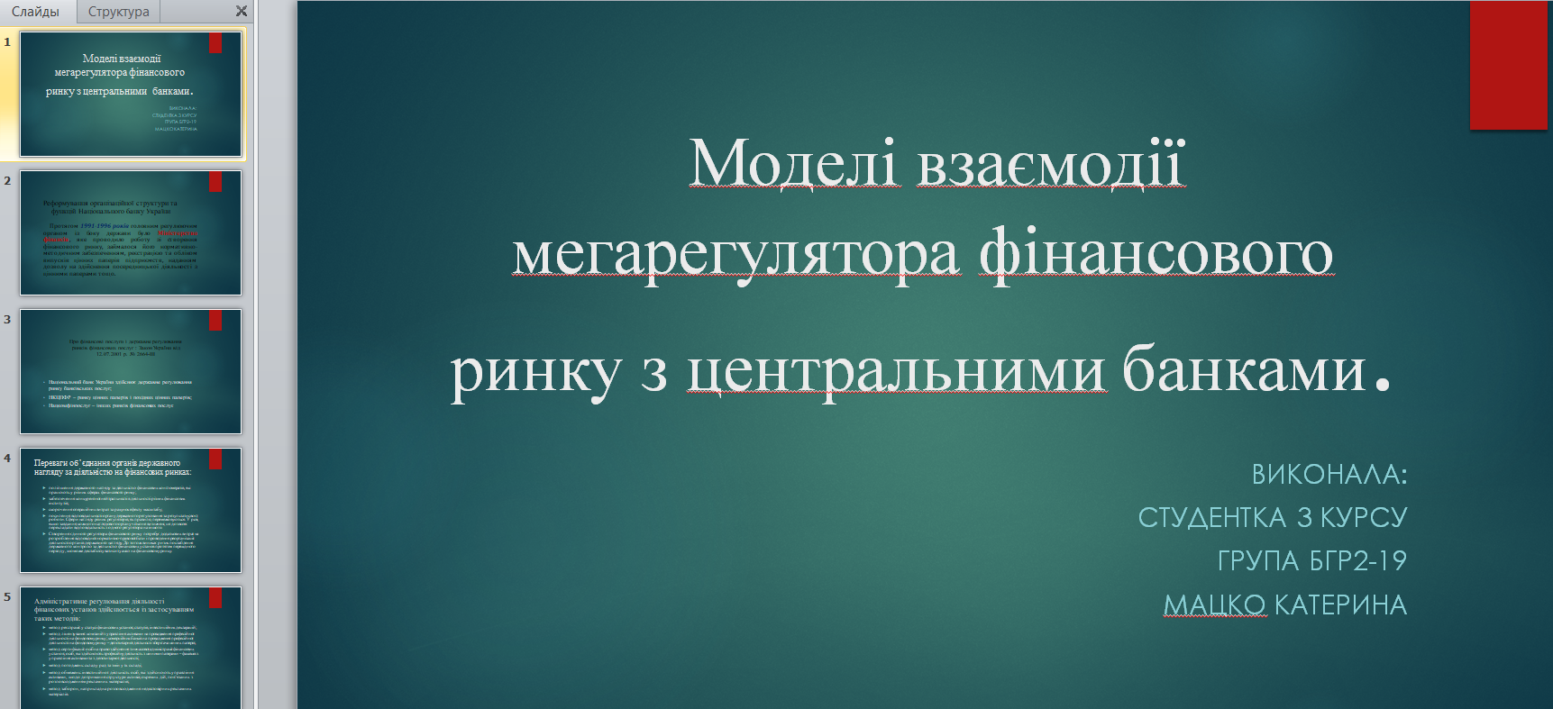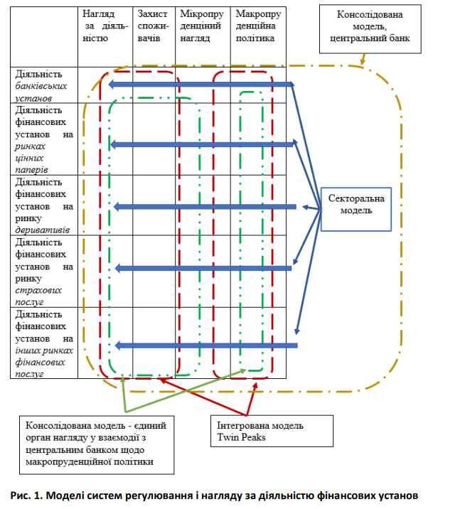
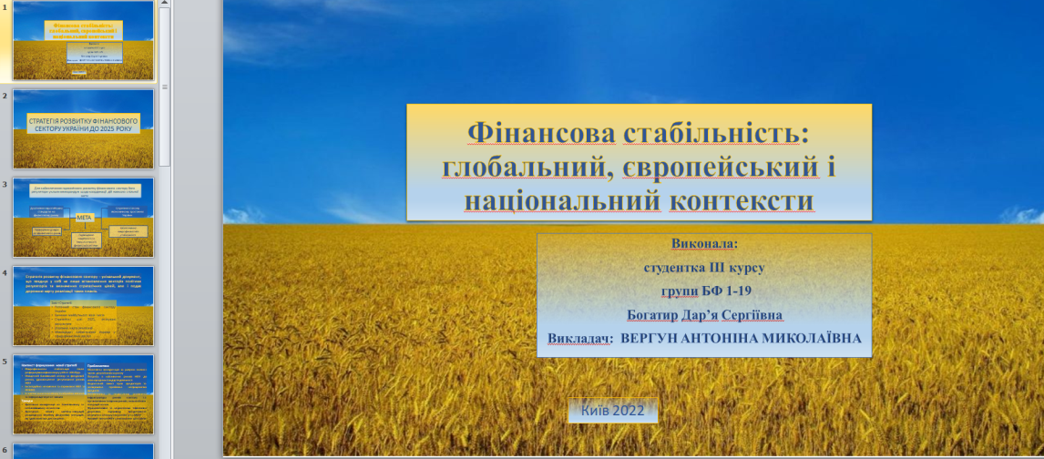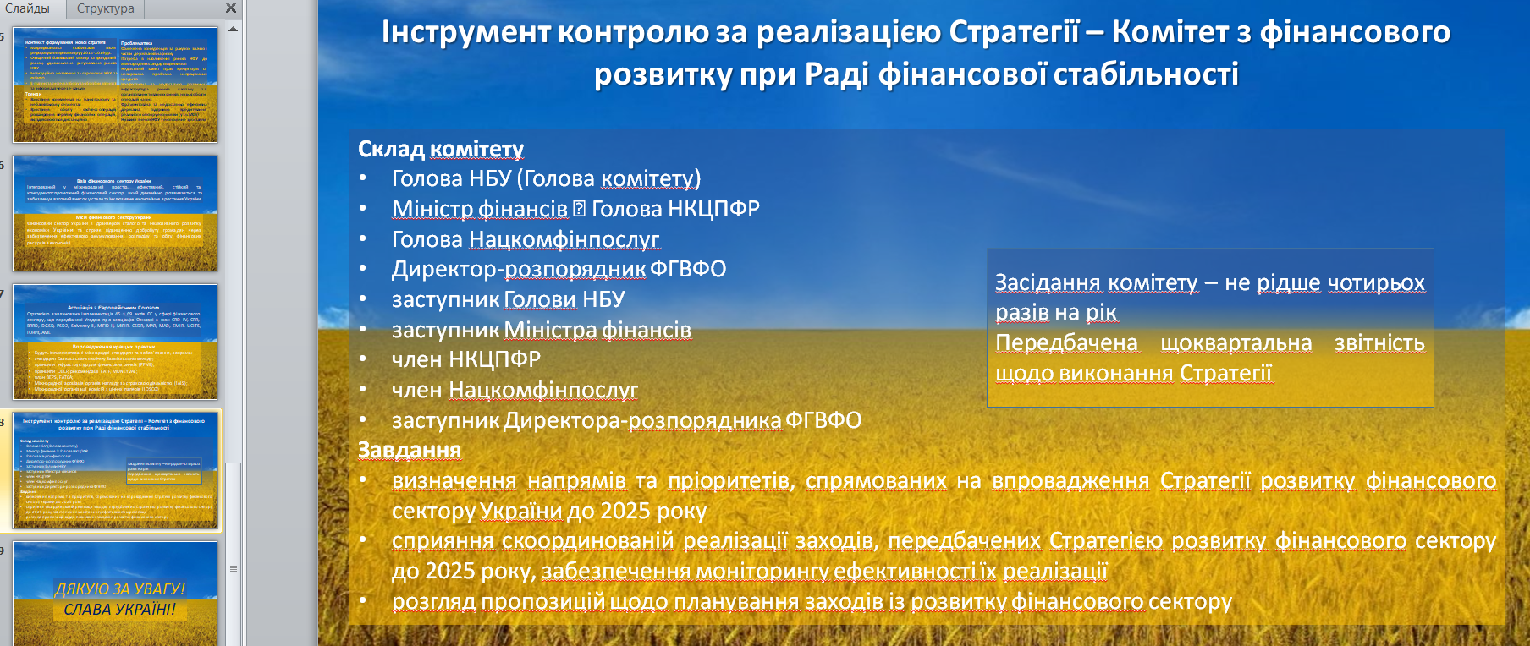

19.05.2022 р.
ТЕМА 4. Лекційні заняття 7, 8. Макропруденційна політика
Під час заняття було розглянуто такі питання:
1. Макропруденційна політика як сучасна концепція фінансового регулювання і нагляду.
2. Структура макропруденційної політики.
3. Фінансова стабільність як мета макропруденційної політики.
4. Вибір інструментів макропруденційної політики.
5. Моделі інституційної організації макропруденційної політики в європейських країнах.

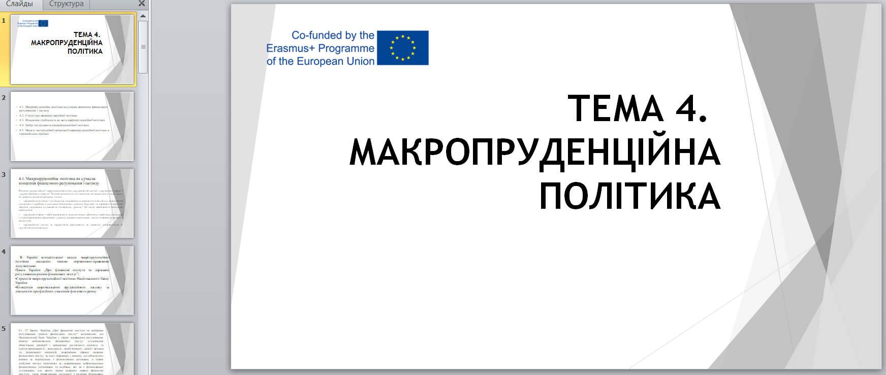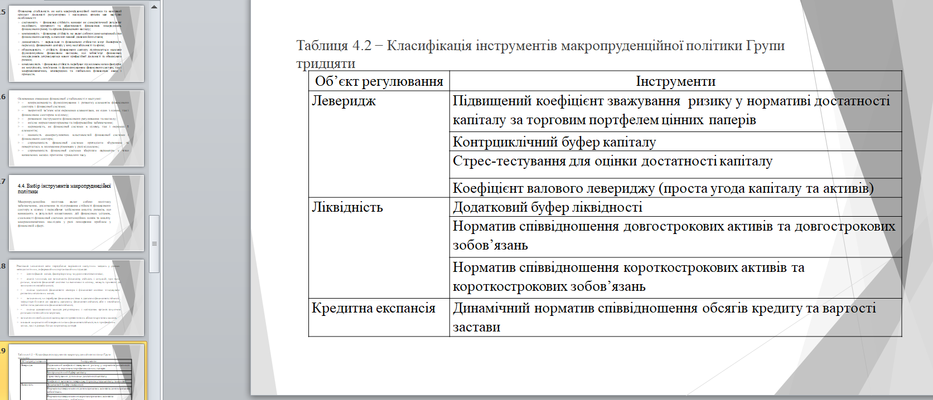

19.05.2022 р.
Практичні заняття 7, 8. Макропруденційна політика
Практичні заняття передбачали засвоєння та поглиблення теоретичних знань про суть макропруденційної політики, її мету, функції та значення як невід’ємної частини фінансового регулювання і фінансового нагляду, її структуру, моделі інституційного забезпечення та значення, а також опанування здобувачами освіти практичних навичок щодо формування інструментарію макропруденційної політики.
Студенти виступили з короткими доповідями та презентаціями:
1. Сучасні науково-методичні підходи до розуміння ролі і значення макропруденційної політики: світовий, європейський, український досвід.
2. Сучасні науково-методичні підходи до трактування сутності і змісту фінансової стабільності: світовий, європейський, український досвід.
3. Ознаки і особливості прояву фінансової стабільності.
4. Спільність і відмінність мікро- та макропруденційної політики.
5. Макропруденційні інструменти капіталу та їх характеристика.
6. Макропруденційні інструменти ліквідності та їх характеристика.
7. Європейський та український досвід застосування макрупруденційних інструментів.
8. Підходи до формування інституційної структури макропруденційної політики в європейських країнах.
9. Методичний інструментарій фінансового планування та його розвиток і удосконалення.
10. Моделі взаємодії мегарегулятора фінансового ринку з центральними банками.
11. Причини переходу від однієї моделі фінансового регулювання до іншої.
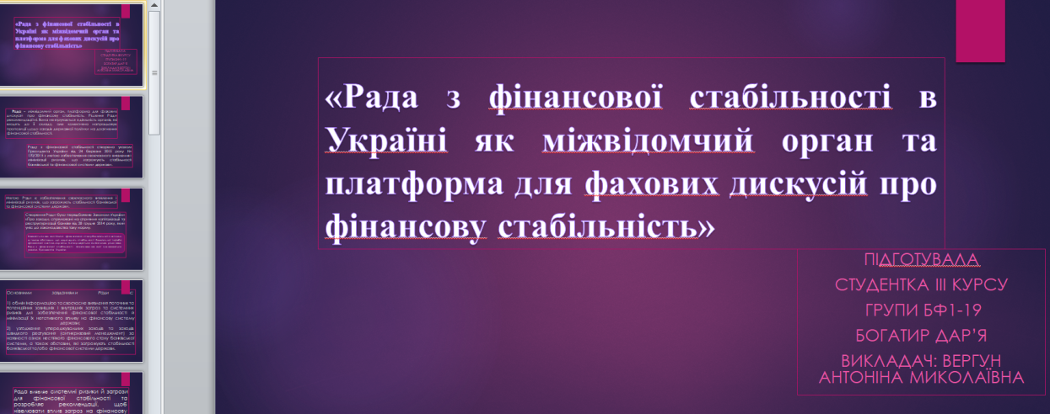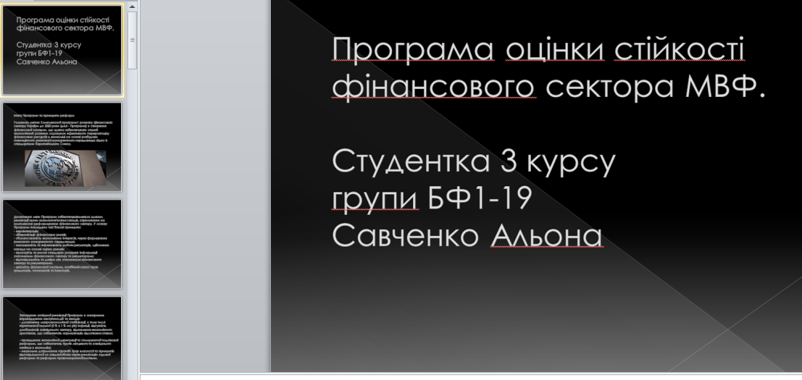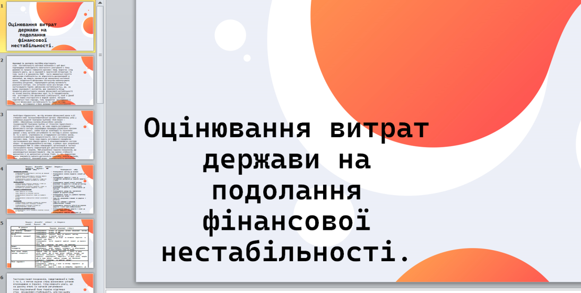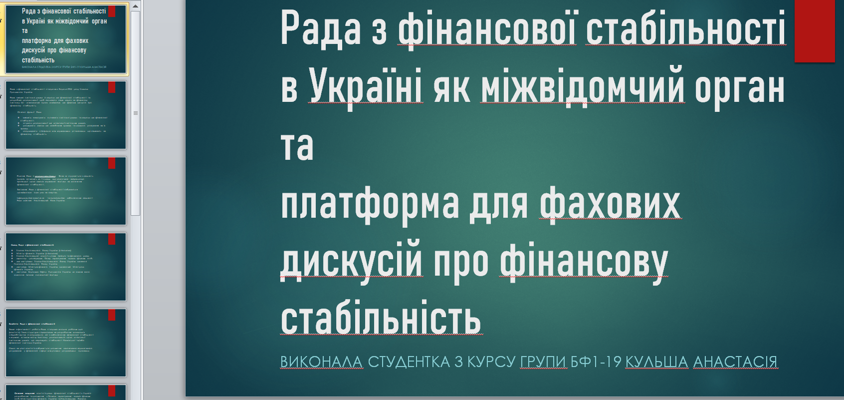
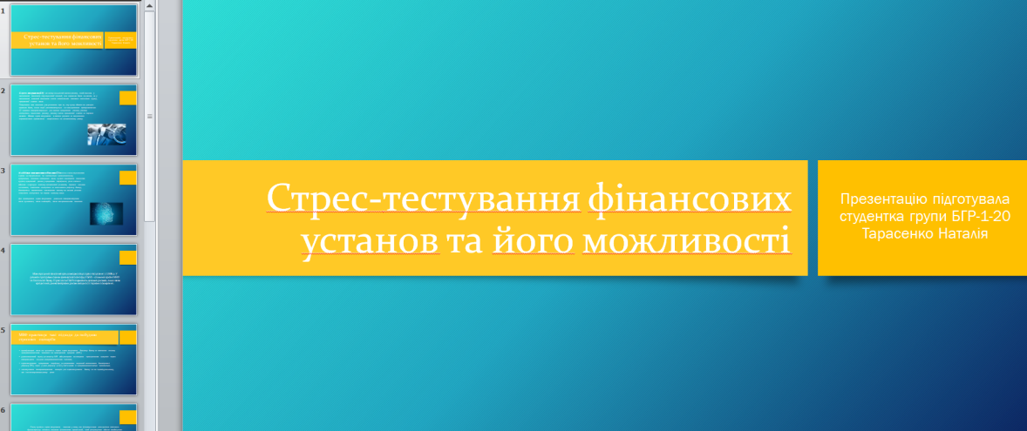

23.05.2022 р.
ТЕМА 5. Лекційне заняття 9, 10. Фінансові цикли та кризи
Розглянуто та обговорено такі питання:
1. Причини виникнення фінансових криз. Циклічність та економічні кризи.
2. Аналіз причин та наслідків найбільших сучасних криз та їх вплив на українську економіку.
3. Фінансові кризи в Україні від 1991 р. до сьогодення.
4. Механізми запобігання та протидії фінансовим кризам.

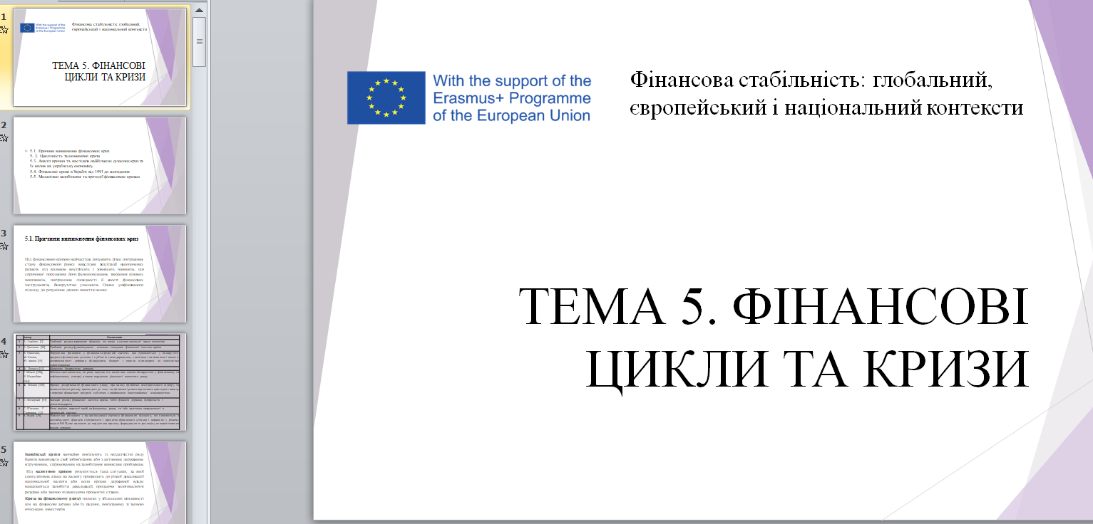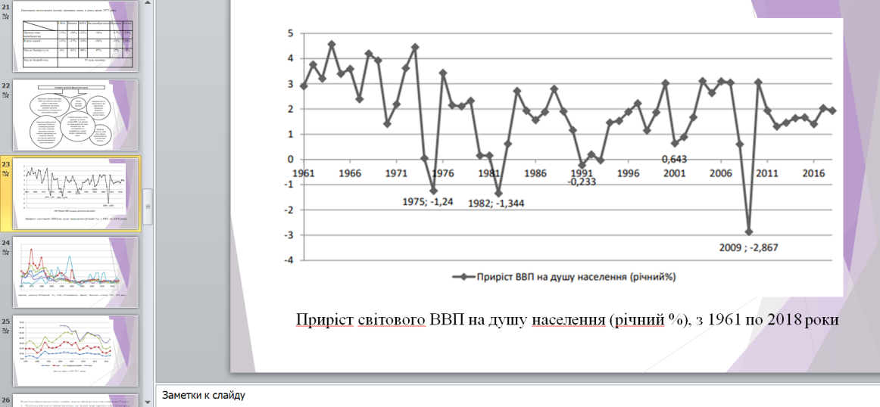
23.05.2022 р.
Практичні заняття 9, 10. Фінансові цикли та кризи
Обговорено причини виникнення фінансових криз, їх циклічність, особливу увагу приділено економічним кризам, зокрема, аналізу причин та наслідків найбільших сучасних криз та їх впливу на українську економіку; фінансові кризи в Україні від 1991 р. до сьогодення; механізми запобігання та протидії фінансовим кризам.

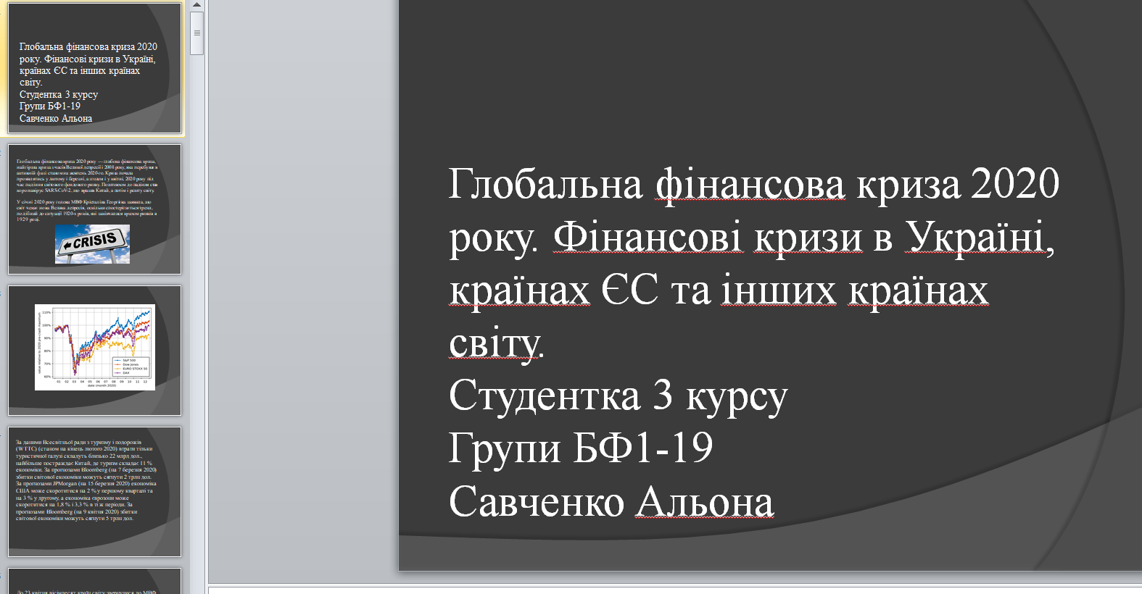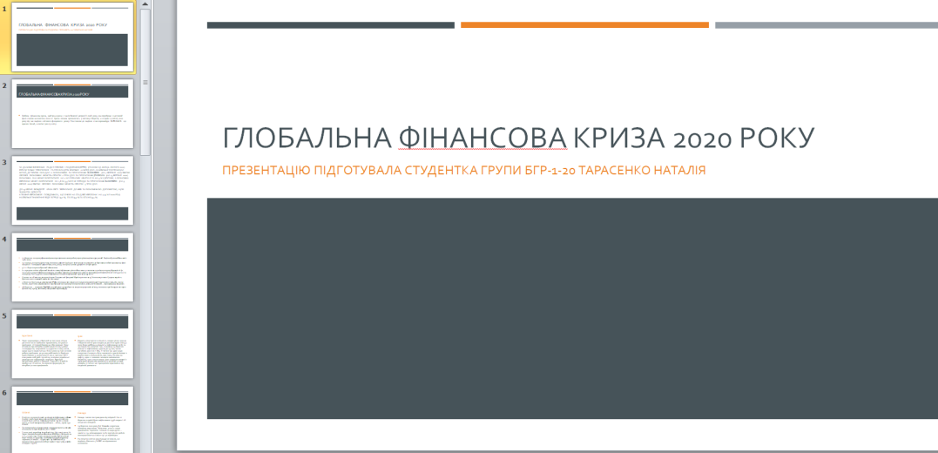
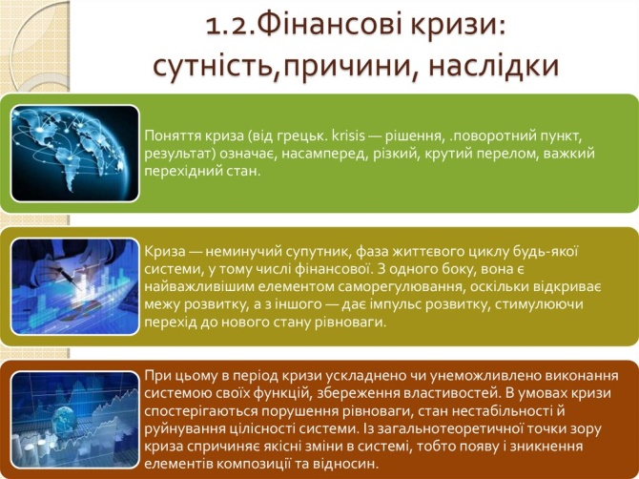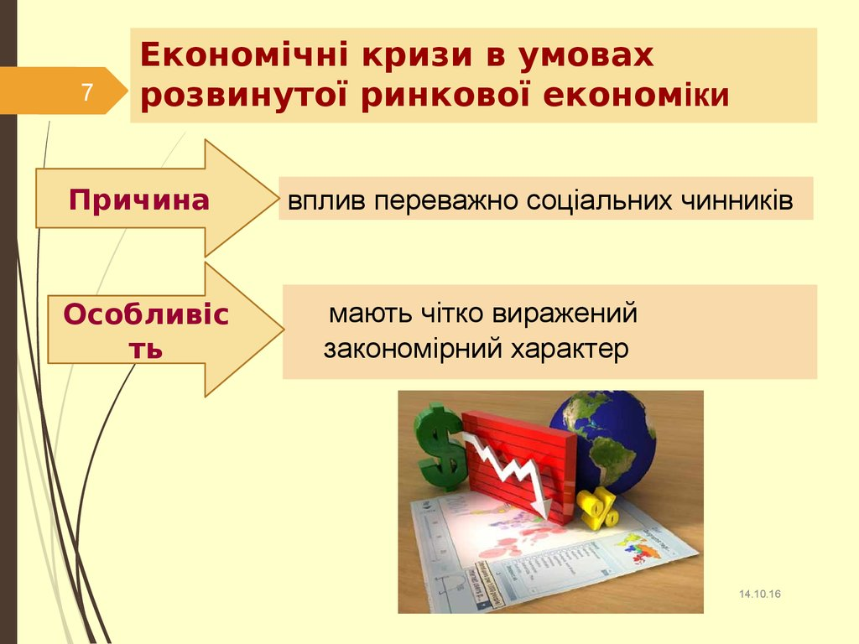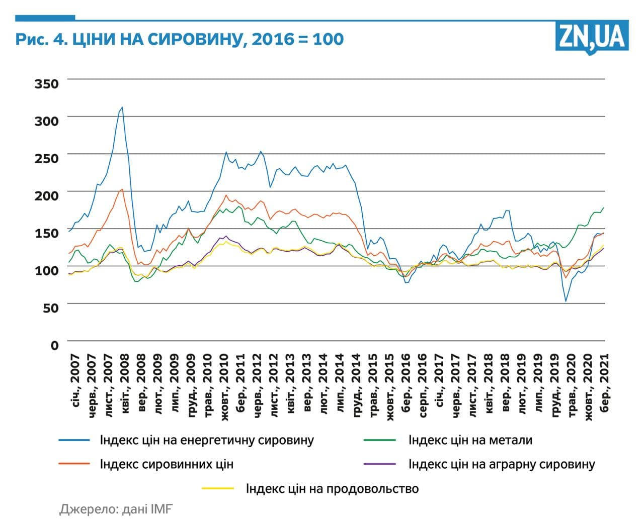
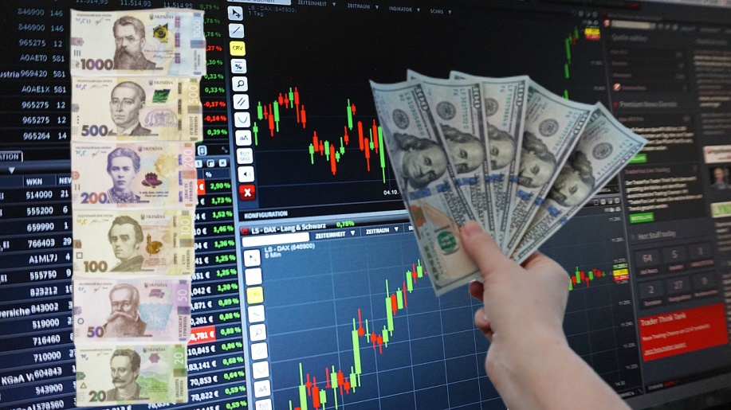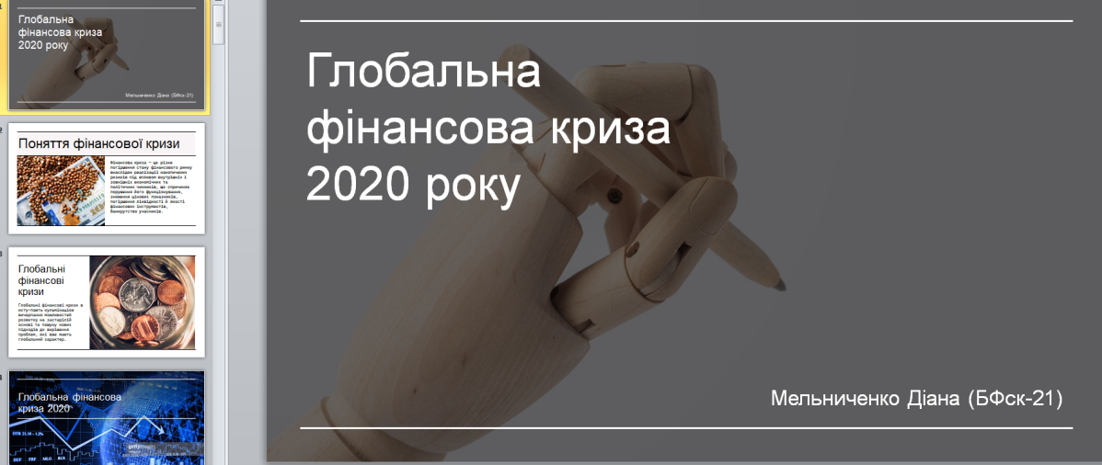

25.05.2022 р.
ТЕМА 6. Лекційне заняття 11. Стабільність фінансових посередників
На лекційному занятті було обговорено особливості фінансового посередництва в Україні. Внутрішні чинники вразливості фінансової системи України та пріоритетні заходи щодо їх подолання.
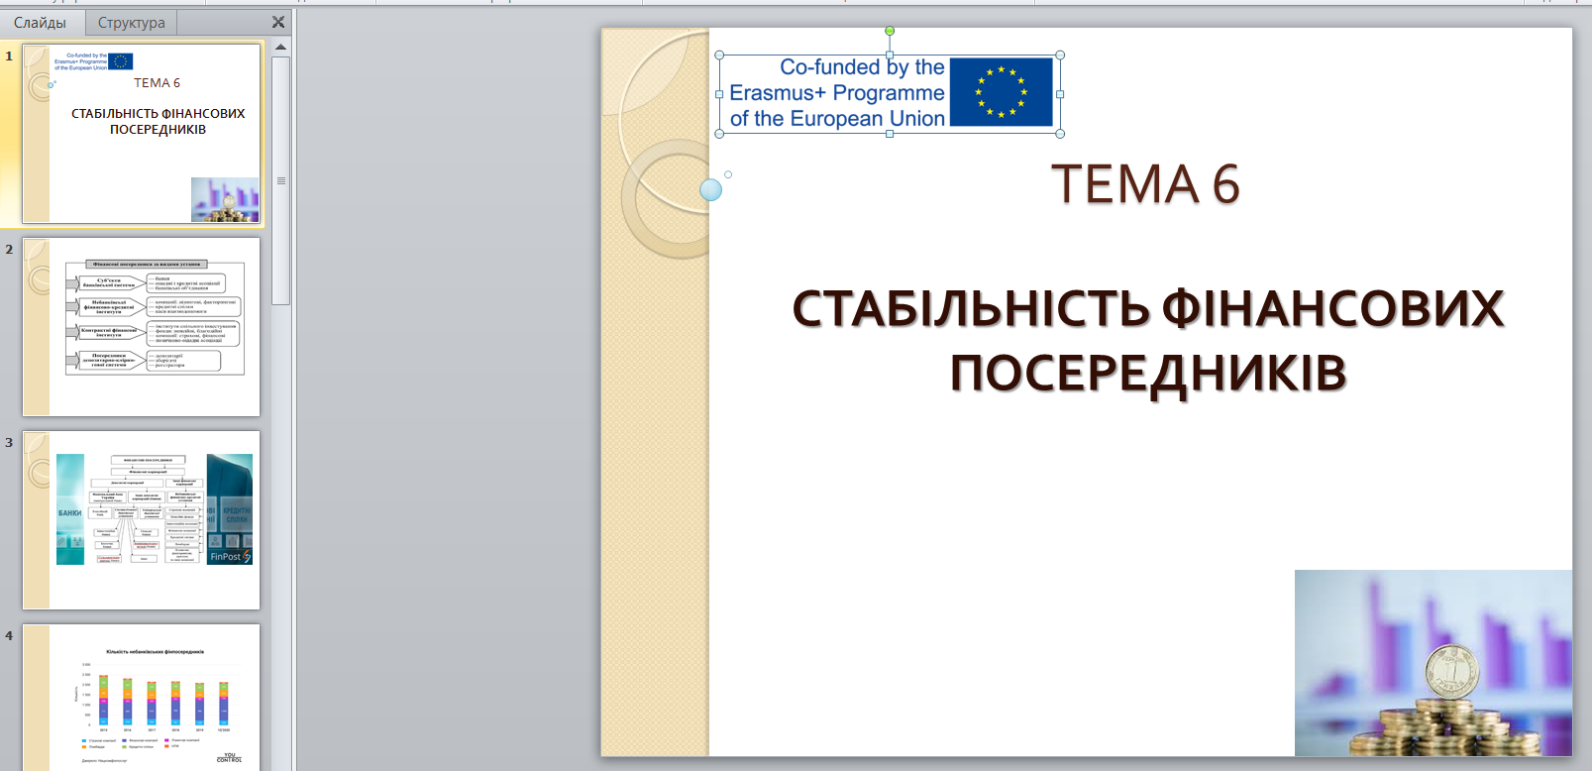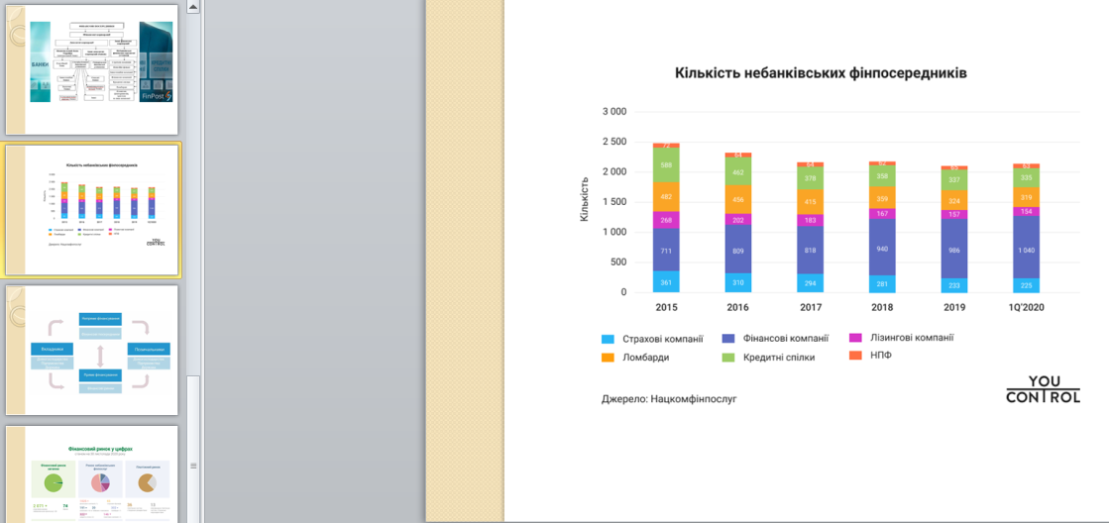
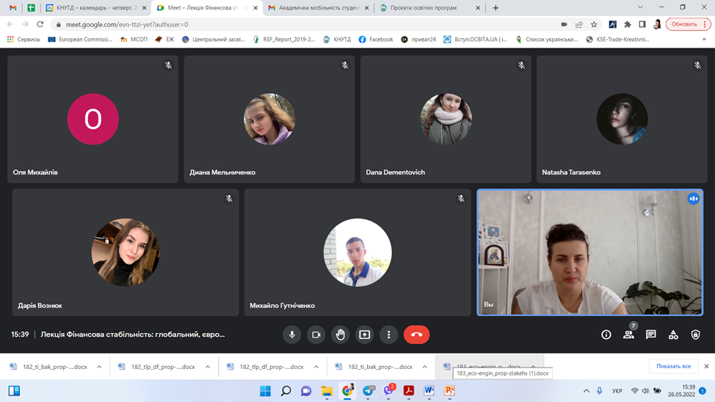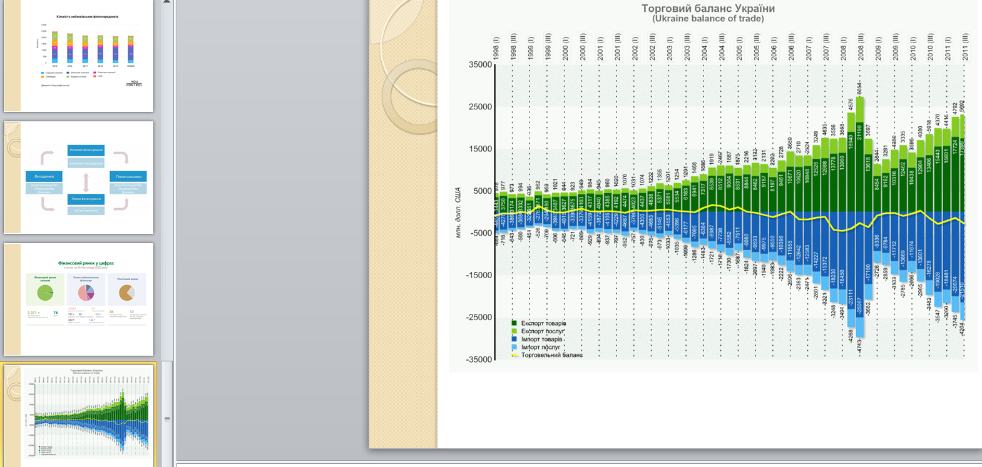

26.05.2022 р.
Практичне заняття 11. Стабільність фінансових посередників
Практичне заняття передбачало засвоєння та поглиблення теоретичних знань про суть та роль фінансового посередництва в Україні, опрацьовано суб’єктний склад фінансового посередництва, зокрема: банки, інститути спільного користування, недержавні пенсійні фонди, страхові компанії та інші кредитні фінансові посередники. Розглянуто особливості взаємодії фінансових посередників, зокрема питання інтеграції та конверген0ції, як сучасні форми розвитку фінансового посередництва, а також переваги та ризики існування сучасних форм взаємодії фінансових посередників.
Студенти виступили з короткими доповідями та презентаціями:
1. Суть та роль фінансового посередництва в економіці.
2. Види та роль фінансових посередників на сучасному етапі розвитку фінансової системи.
3. Банки як суб’єкти фінансового посередництва.
4. Інститути спільного інвестування як суб’єкти фінансового посередництва.
5. Страхові компанії як суб’єкти фінансового посередництва.
6. Діяльність інших кредитних фінансових посередників.
7. Особливості взаємодії фінансових посередників.
8. Стратегія конвергенція як сучасна модель розвитку фінансового посередництва в Україні.
9. Характеристика об’єднаних органів регулювання і нагляду за діяльністю фінансового сектору в розвинутих країнах.
10. Діяльність НБУ в сфері імплементації угоди про асоціацію.
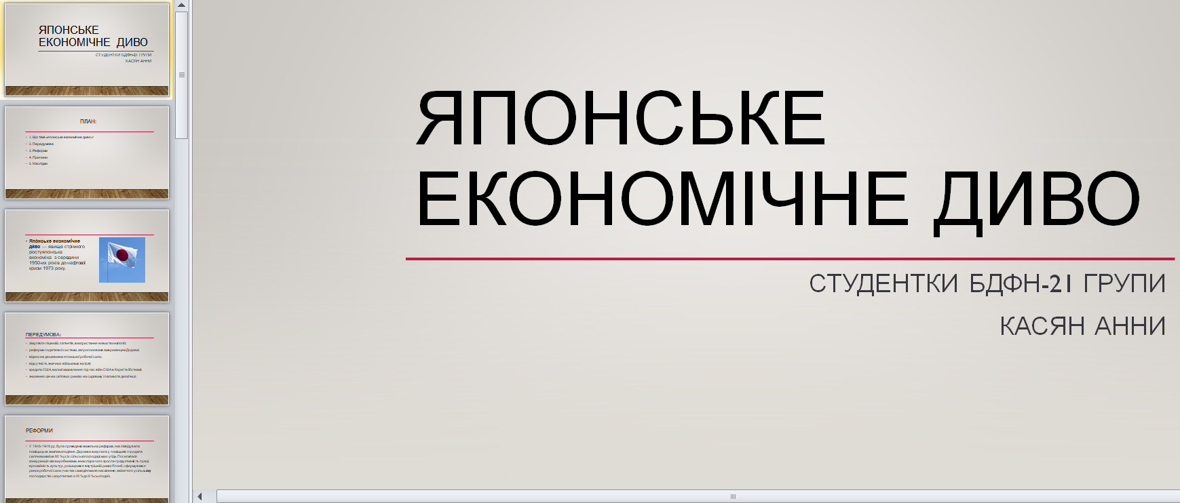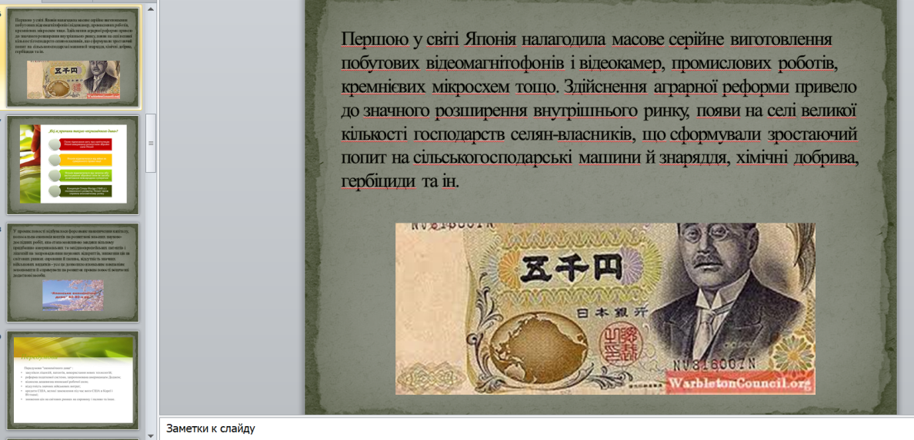

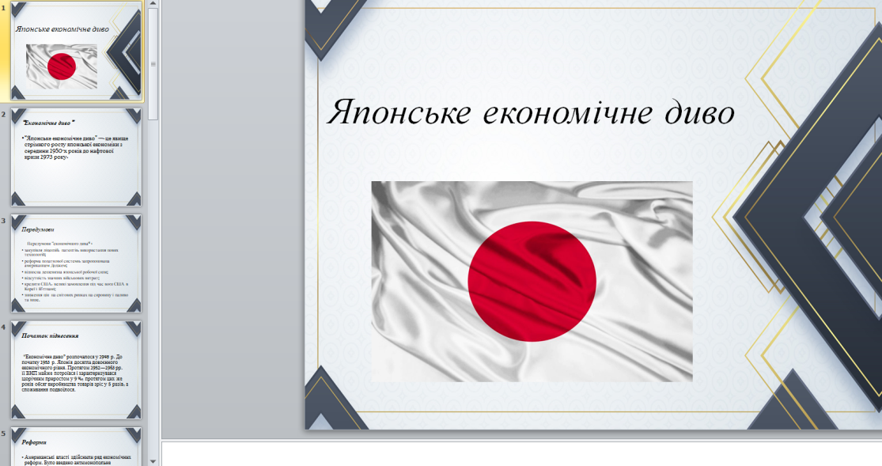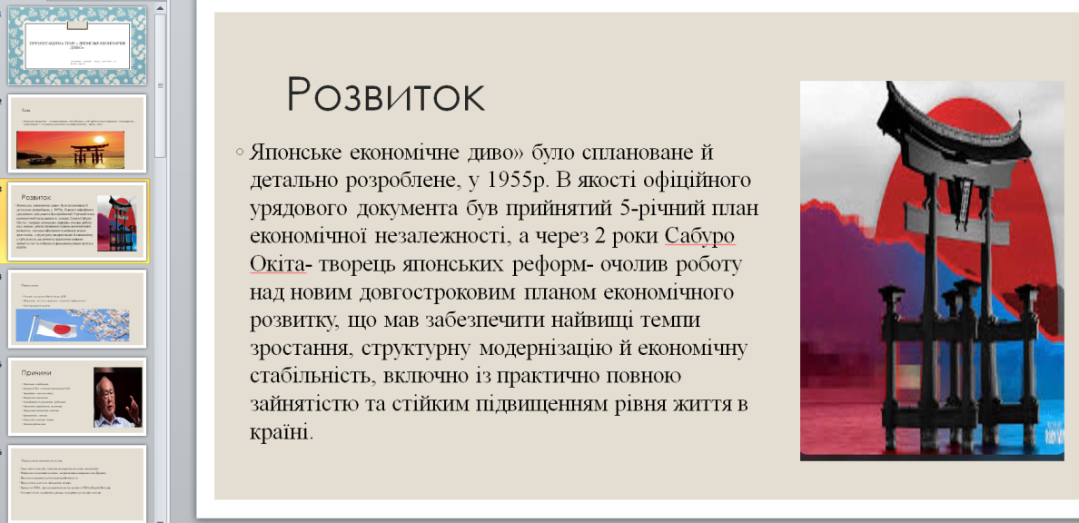

30.05.2022 р.
ТЕМА 7. Лекційне заняття 12. Стабільність фінансових конгломератів
Розглянуто та обговорено такі питання:
1. Характеристика етапів формування та розвитку фінансових конгломератів в Україні.
2. Міжнародні фінансові конгломерати в банківському секторі України.
3.Страхові конгломерати.
4. Зв’язок діяльності фінансових конгломератів з рівнем нестабільності.
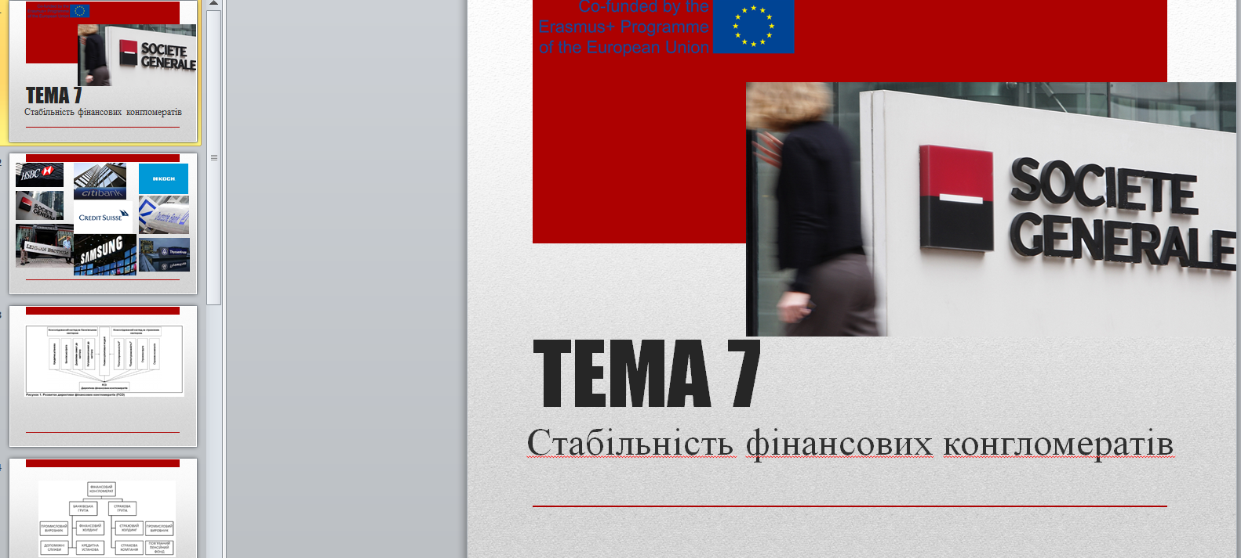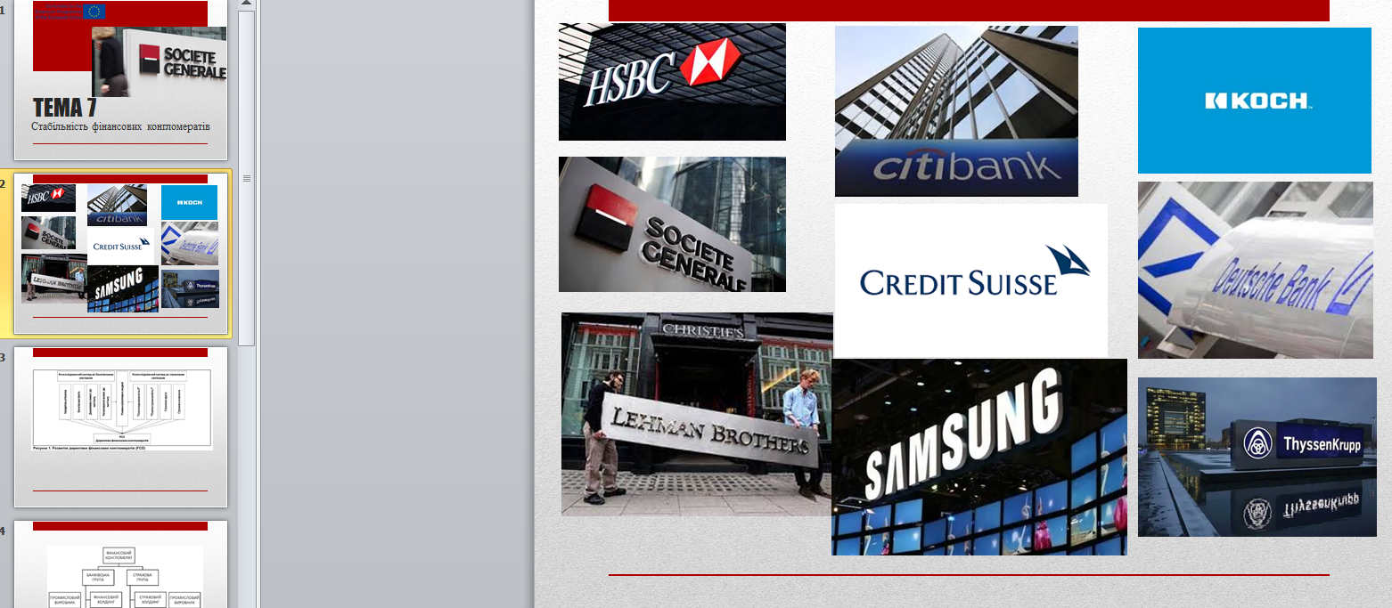

30.05.2022 р.
Практичне заняття 12. Стабільність фінансових конгломератів
Практичне заняття передбачало засвоєння та поглиблення знань здобувачів освіти щодо актуальних питань аналізу діяльності фінансових конгломератів на вітчизняному, європейському та світовому фінансових ринках. Здійснено дослідження теоретичних аспектів суті поняття «фінансовий конгломерат». Здійснено аналіз масштабів діяльності фінансових конгломератів на світовому та вітчизняному фінансових ринках. Обґрунтовано методичні підходи до обчислення показників, які дають змогу оцінити вплив міжнародних конгломератів на фінансовий сектор України з позиції забезпечення його стійкості.
Студенти виступили з короткими доповідями та презентаціями:
1. Діяльність фінансових конгломератів та їх вплив на стійкість фінансового сектору України.
2. Здійснення нагляду за фінансовими конгломератами: європейський досвід.
3. Особливості використання концепції „bancassurance” у діяльності фінансових конгломератів.
4. Критерії ідентифікації фінансового конгломерату: вітчизняний та європейський підходи.
5. Виникнення і особливості діяльності фінансових конгломератів на світовому фінансовому ринку.
6. Міжнародні фінансові конгломерати на страховому ринку України.
7. Особливості діяльності фінансових конгломератів на міжнародному фінансовому ринку.
8. Програма оцінювання стійкості фінансового сектору.

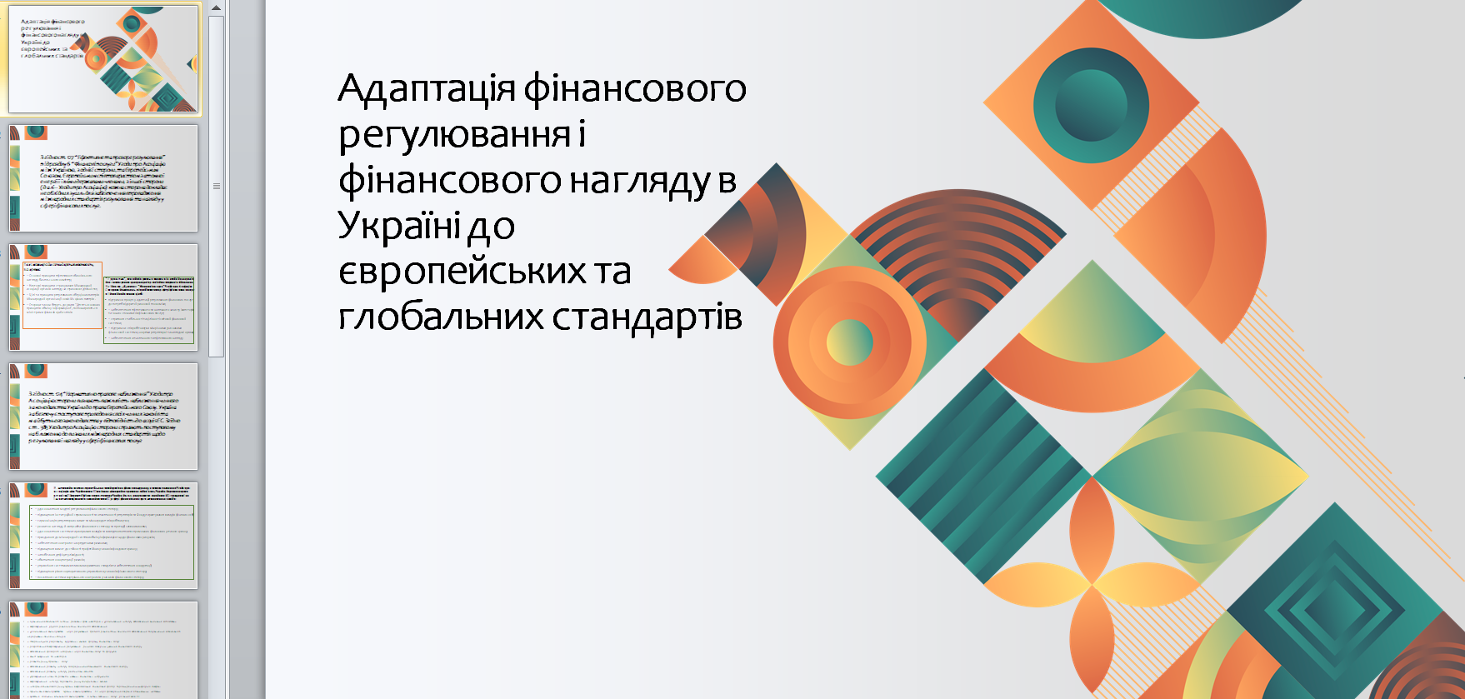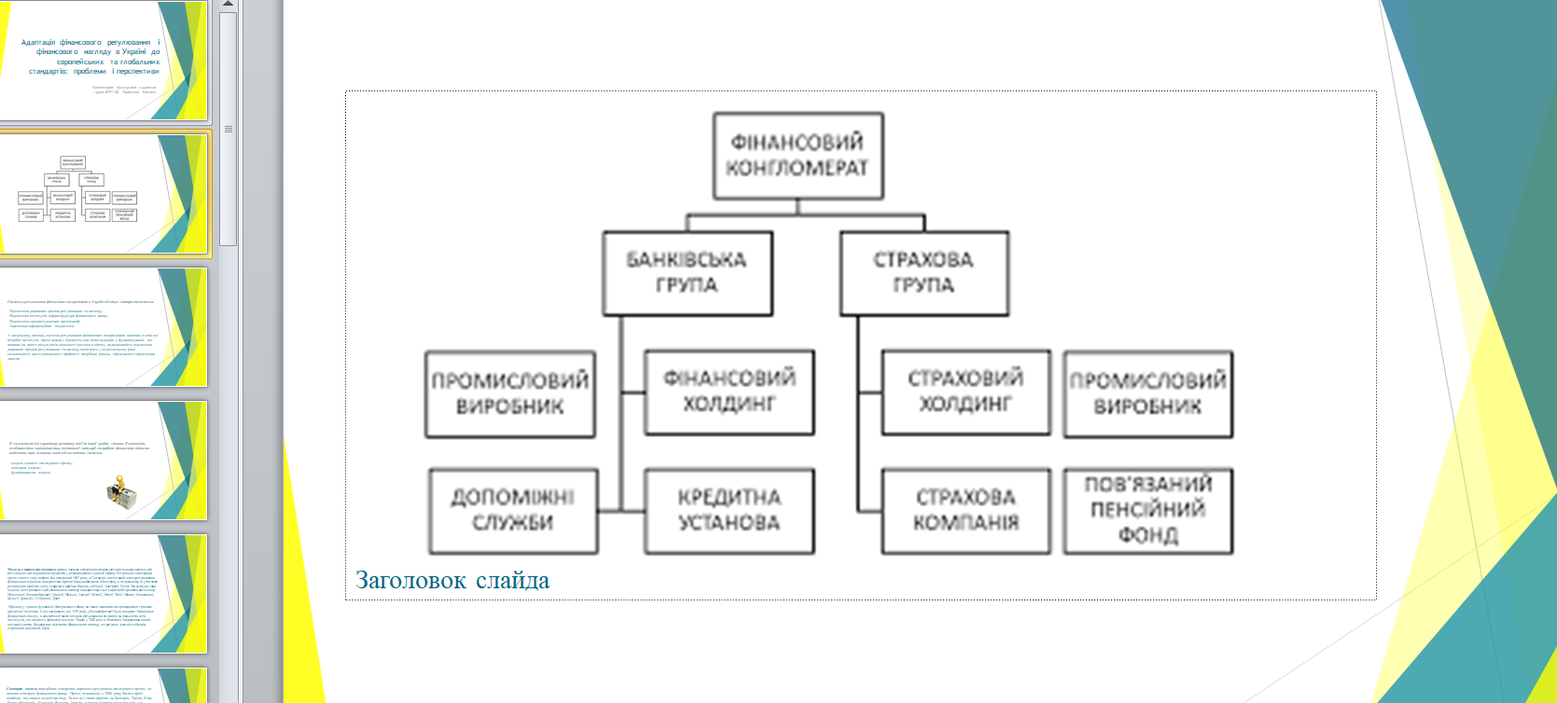
01.06.2022 р.
ТЕМА 8. Лекційне заняття 13. Стабільність фінансового сектору
Під час заняття було розглянуто та обговорено такі питання:
1. Макроекономічний та монетарний огляд.
2. Оцінка інфляції.
3. Інструментарій для забезпечення фінансової стабільності.
4. Рада з фінансової стабільності.
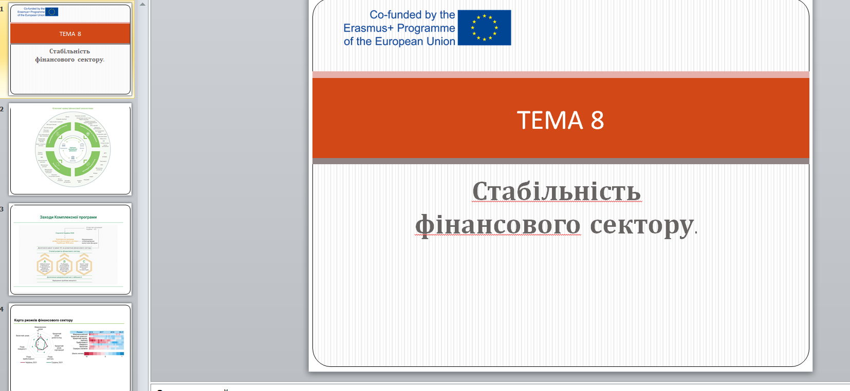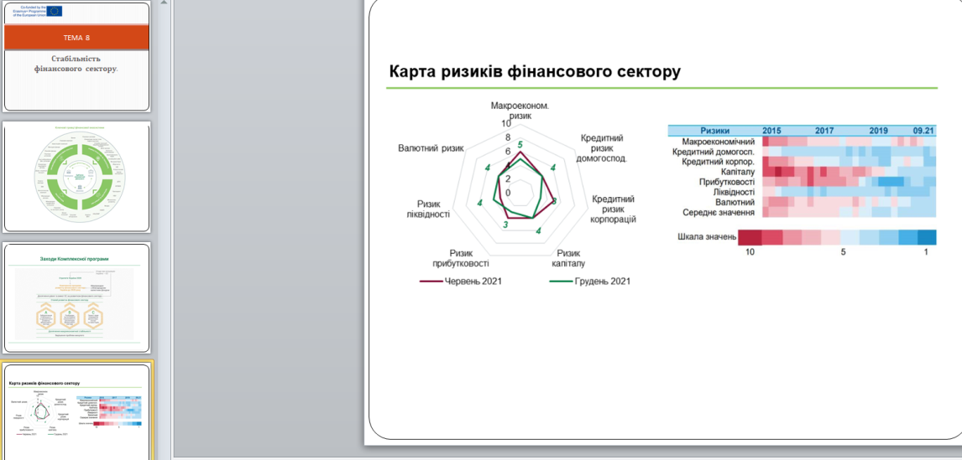
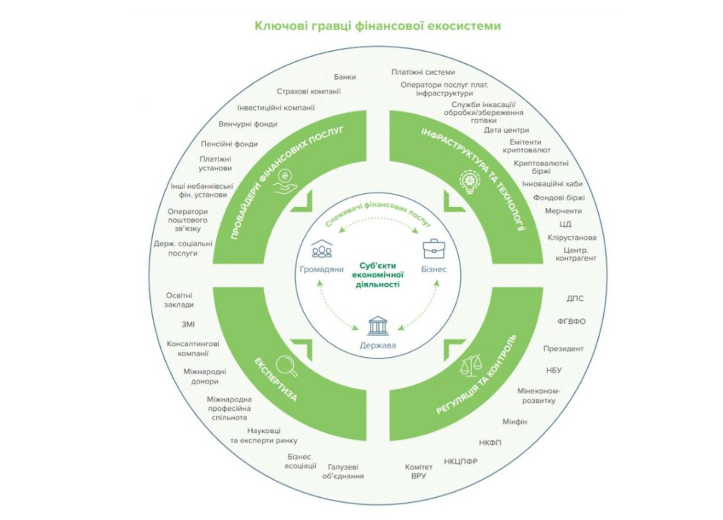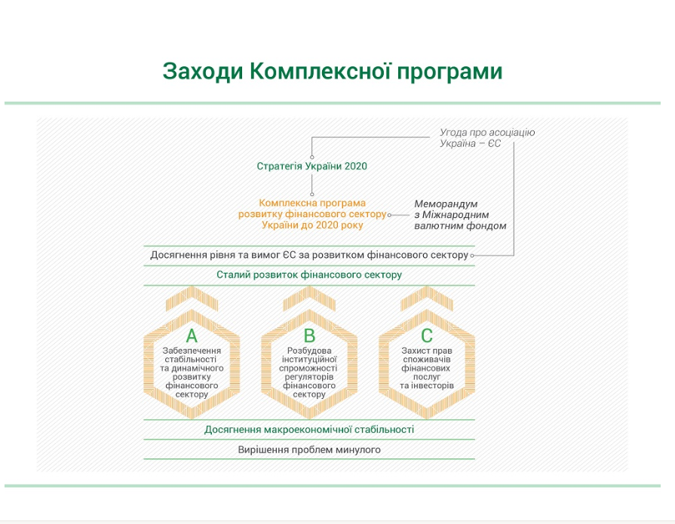

02.06.2022 р.
Практичне заняття 13. Стабільність фінансового сектору
Практичне заняття передбачало засвоєння та поглиблення знань здобувачів освіти щодо актуальних питань аналізу діяльності Макроекономічний та монетарний огляд. Оцінка інфляції. Інструментарій для забезпечення фінансової стабільності. Рада з фінансової стабільності.
